**Ministerul Educaţiei și Cercetării al Republicii Moldova**

**Universitatea Tehnică a Moldovei**

**Facultatea Calculatoare, Informatică și Microelectronică**

**RAPORT**

Lucrarea de laborator nr.5

*la Sisteme de operare*

**Au efectuat: Vlasitchi Stefan**

**st. gr. TI-216**

**A verificat:**

**asist. univ.**

**Chişinău - 2023**

**Lucrare de laborator nr. 5**

**Tema:** Monitorizarea proceselor

**Sarcini practice:**

## Efectuarea sarcinilor

**Sarcina 1**

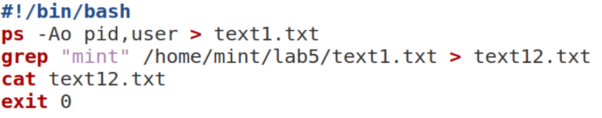

Figura 1. Codul scriptului 1.sh

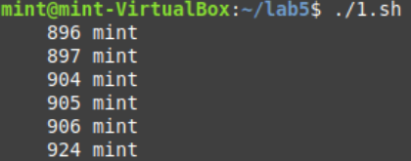

Figura 2. Rezultatul scriptului 1.sh

**Sarcina 2**

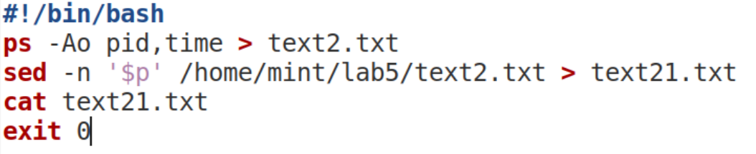

Figura 3. Codul scriptului 2.sh



Figura 4. Rezultatul scriptului 2.sh

**Sarcina 3**

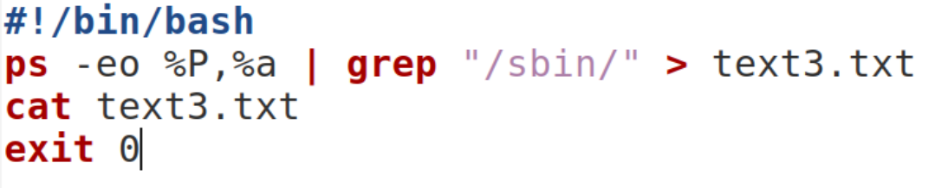

Figura 5. Codul scriptului 3.sh

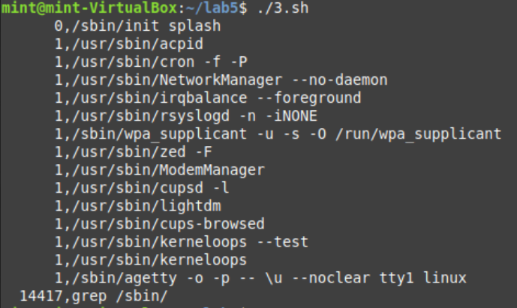

Figura 6. Rezultatul scriptului 3.sh

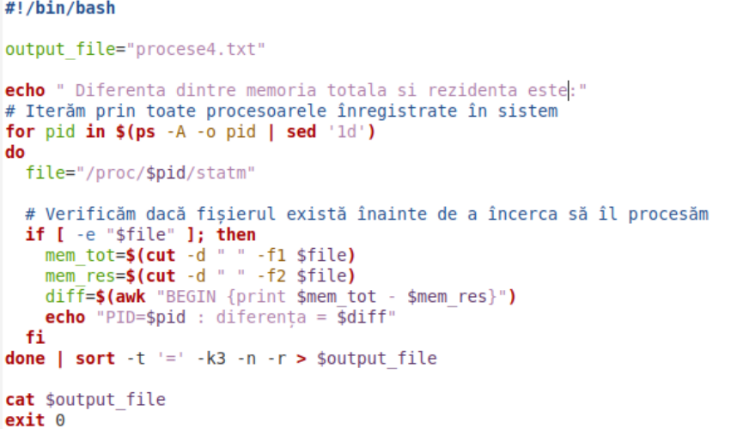**Sarcina 4**

Figura 7. Codul scriptului 4.sh

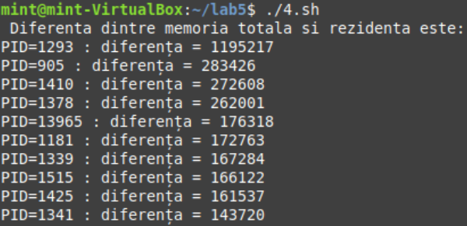

Figura 8. Rezultatul scriptului 4.sh

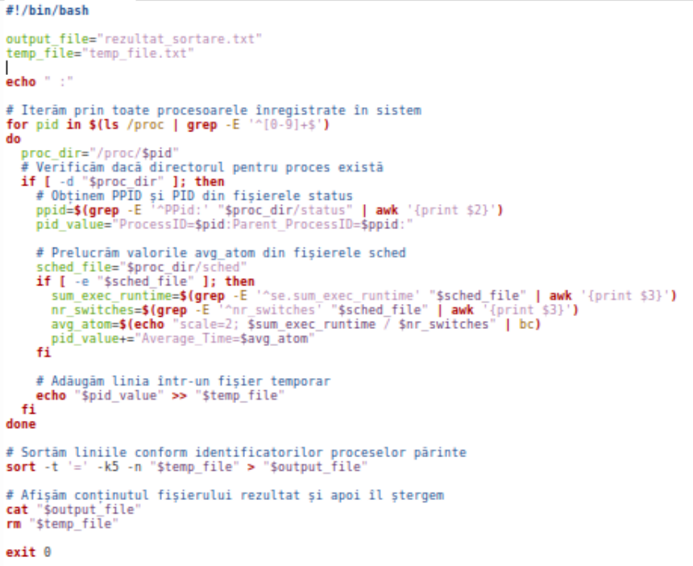**Sarcina 5**

Figura 9. Codul scriptului 5.sh

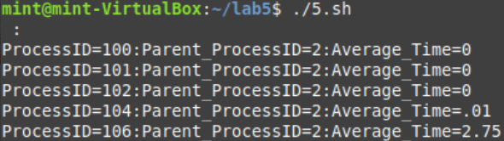

Figura 10. Rezultatul scriptului 5.sh

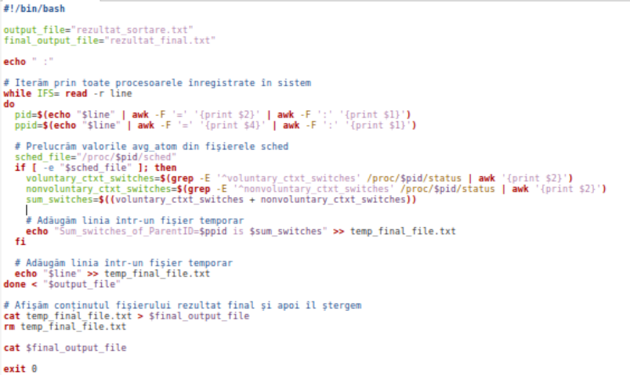**Sarcina 6**

Figura 11. Codul scriptului 6.sh

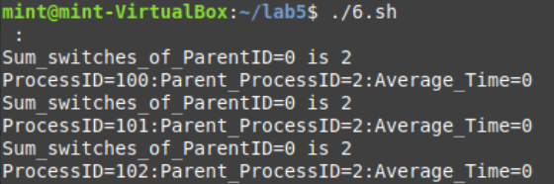

Figura 12. Rezultatul scriptului 6.sh

**Concluzie**

Monitorizarea proceselor, subiectul temei noastre de laborator, s-a dovedit a fi o explorare esențială în gestionarea și înțelegerea activității sistemului. În cadrul acestei teme, am analizat și am procesat informații relevante despre procese folosind comenzi precum `ps`, `awk`, și `grep`. Am elaborat scripturi care colectează și organizează date esențiale precum PID-uri, PPID-uri și informații despre timpul de execuție. În plus, am implementat funcționalități pentru calcularea și compararea unor metrici precum memoria totală și timpul mediu de execuție. Această temă ne-a consolidat înțelegerea proceselor și a instrumentelor de monitorizare disponibile..